https://www.imdb.com/video/vi1789248793/?playlistId=tt1016150&ref_=tt_ov_vi
① Schau dir den Kinotrailer [bis 0: 53] an und ergänze.
- Filmkategorie: __ ? ___
- In welcher Reihenfolge Tote Bomben 1 Feuer singende Soldaten
siehst du das? Schießen Waffen Angst

② Hör dir den Podcast https://www.nachrichtenleicht.de/oscars-deutschland-100.html [bis 1:41] an und ergänze die Tabelle.
Filmtitel: | ,,Im _________ nichts _________.“
Thema: | der 1. _______-krieg (19___ - 19___)  ____ Millionen Menschen gestorben.
Welche Oscars? | a) bester _______________ Film  b) beste ________________  c) beste ___________-Führung  d) bestes Szenen- ________

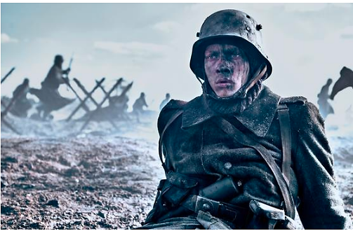
Handlung Der Schuljunge Paul Boymer (gespielt von Felix Kammerer) und seine Freunde sind begeistert, als ihr Lehrer sie in einer patriotischen Rede auffordert, in den Krieg zu ziehen. Doch in den Schützengräben der Westfront erlebt Paul statt großer Abenteuer die Schrecken des Krieges: die Brutalität, das sinnlose Sterben. Der Film beschönigt nichts, er zeigt blutige Schlachten in schlammiger Umgebung, ohne Helden, ohne Leidenschaft.

③ Ergänze:
der | die | das | in dem

1) Im Kino habe ich einen deutschen Film gesehen, _der___ vier Oscars bekommen hat.
2) Der Film ist über den ersten Weltkrieg, _________ 17 Millionen Menschen gestorben sind.
3) Das ist ein Anti-kriegsfilm, _________ viele brutale Szenen hat.
4) Der Schauspieler, ________ die Hauptrolle spielt, heißt Felix Kammerer und ist Österreicher.
5) Der Film basiert auf einem Buch, ________ Erich Maria Remarque geschrieben hat.
6) Das Kino, _________ ich den Film gesehen habe, liegt in Maroussi.

④ Erzähle über deinen letzten Kinobesuch.
- Wann ins Kino? Am…
- Welchen Film gesehen? (Relativsatz)
deutsch?
wie heißt?
Film-genre? Drama/Kriegsfilm
ist über …
- (Meinung) Ich finde, das ist ein gut___
realistisch___
sehens-wert___ Film
packend___
brutaler
Differenzierung
Am Samstag ________ ich ins Kino __________ (gehen) und _______ einen  Film __________(sehen), der vier Oscars bekommen hat. Der Film heißt „ …..”. Das ist ein .……… (Filmgenre). Der Film ist über … Ich finde, das ist ein …(+)… Film.

